ראייה ממוחשבת

תאריך: ________23/1/2021_________

שם סטודנט: ___ __אביב כספי_______

מספר סטודנט: _______311136691____

מייל: _____avivcaspi@campus.technion.ac.il______

מספר גיליון: ___________4__________

**חלק 1**

בחלק זה מצאתי את הוקטור המתאר את הoptical flow, על ידי הנוסחה שמתוארת בתרגול.  
על מנת לחשב את הנגזרות בכיוון x ו- y, ביצעתי קונבולוציה לכל פריים בתמונה עם הפילטר   
כך שקיבלתי שני סטים של פריימים המכילים את הנגזרות לכל פריים.  
בנוסף, את הנגזרת בכיוון t (לאורך הפריימים) , חישבתי על ידי ביצוע חיסור של סט הפריימים המקורי מסט הפריימים המקורי מוזז פריים אחד, כלומר פריים 1 הוחסר מפריים 2 וכך הלאה.  
לאחר מציאת כל הנגזרות, מצאתי את המטריצה A והוקטור b , והמשכתי לעבוד לפי המתואר בתרגיל.  
עבור קצוות התמונה, הוספתי Padding של 0 והנגזרת במיקום זה שווה פשוט לערך בפיקסל האחרון.  
חלק לזה ממומש בפונקציה get_flow.  
  
  
**חלק 2**

בחלק זה השתמשתי ב- N=16 ו- t=1.  
להלן, כמה תמונות מתוך התוצאות:  
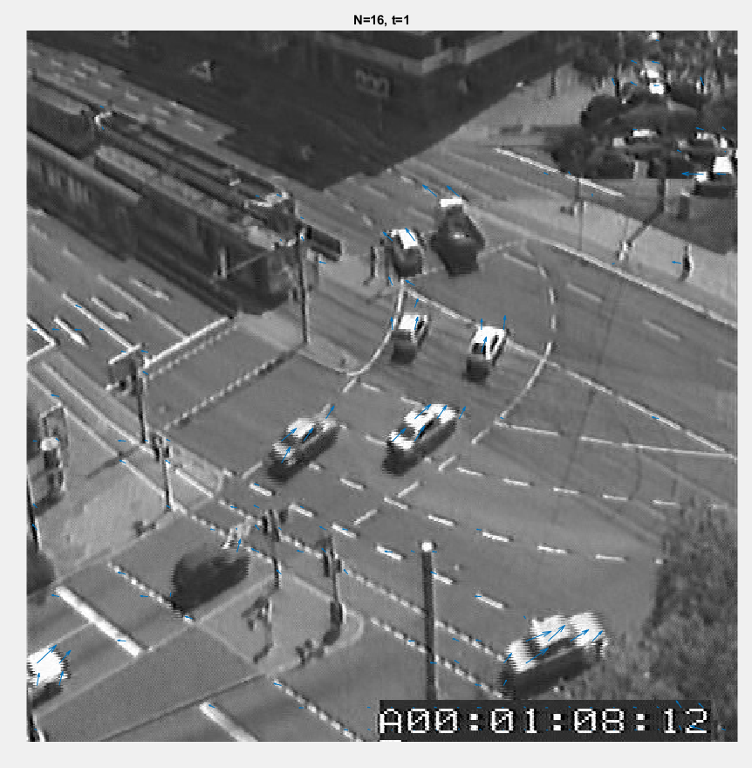  
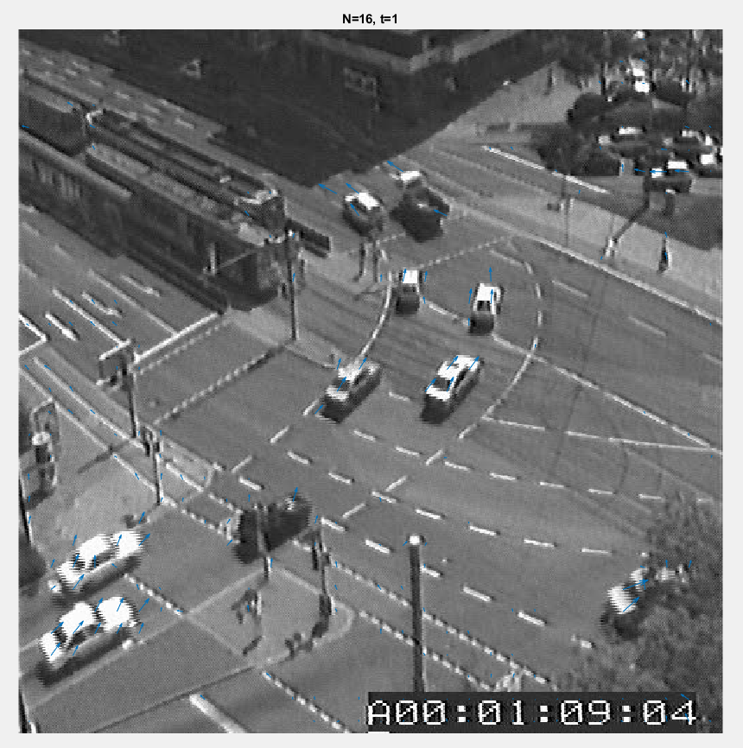

ניתן לראות שיש זיהוי די מוצלח של התזוזות בסרטון, וכי יש מעט מאד מקומות בהם יש זיהוי שגוי בגלל רעש (למרות שעדיין ניתן לזהות כמה מקומות כאלה).

**חלק 3**

כעת חזרתי על התהליך שוב עבור t=0.1.  
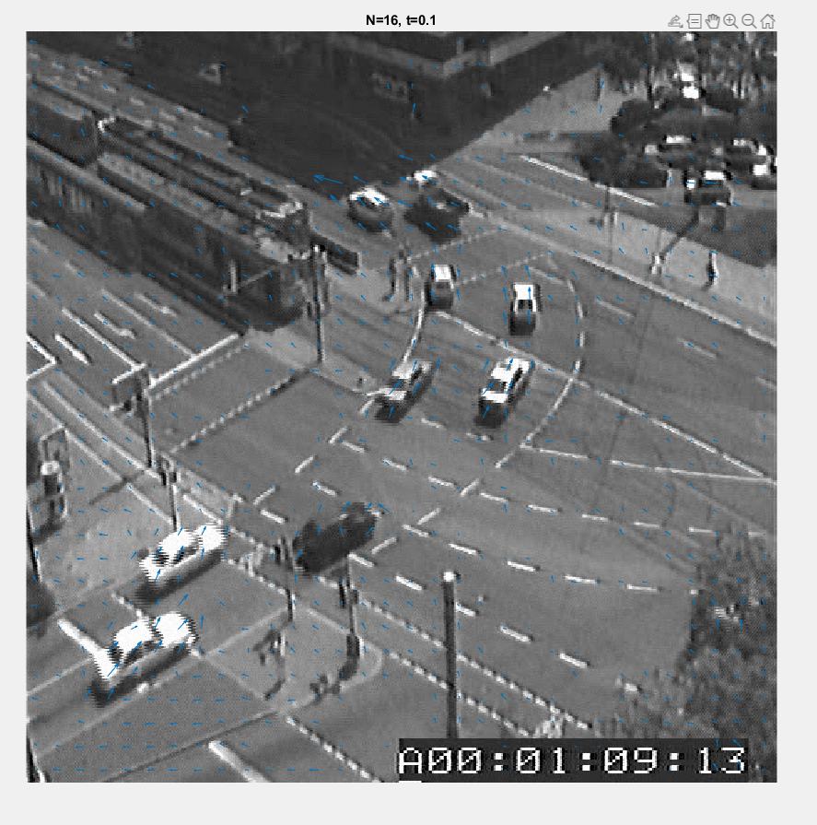  
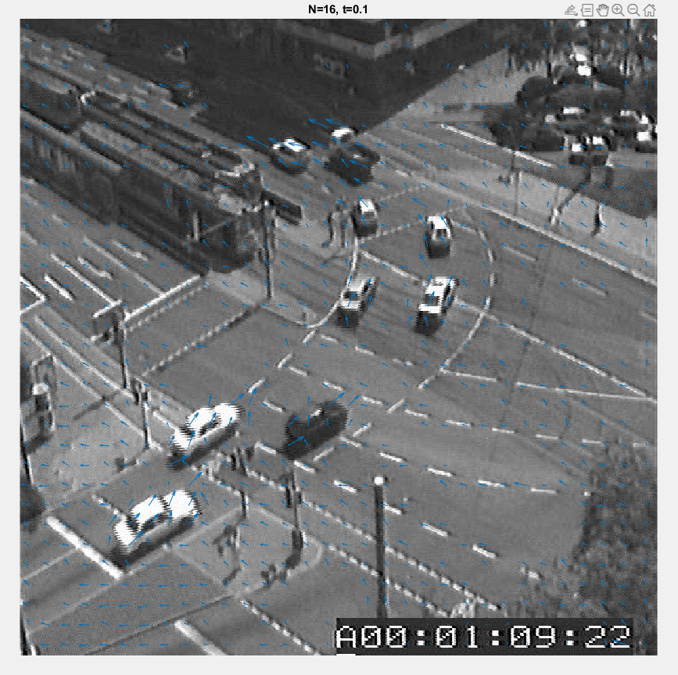

ניתן לראות, כי כעת יש הרבה יותר זיהויים שגויים, וכי הורדת הסף גרמה לכך שהרעש בסרטון מזוהה כתנועה.

**חלק 4**

כעת הרצתי את האלגוריתם שוב עם N=8, t=1,0.1  
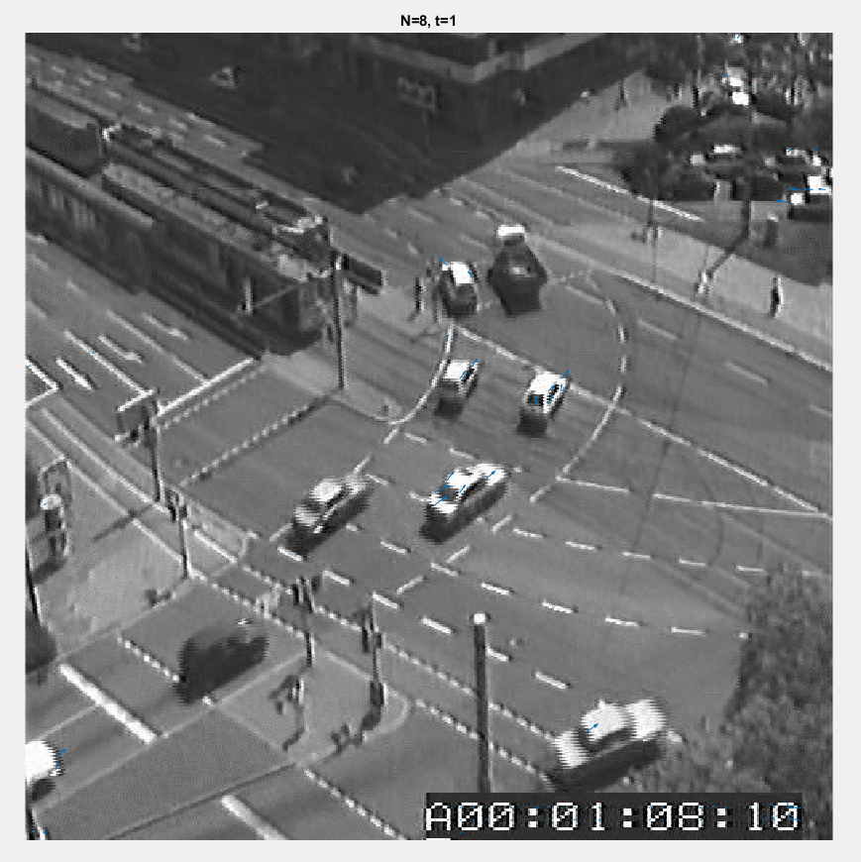  
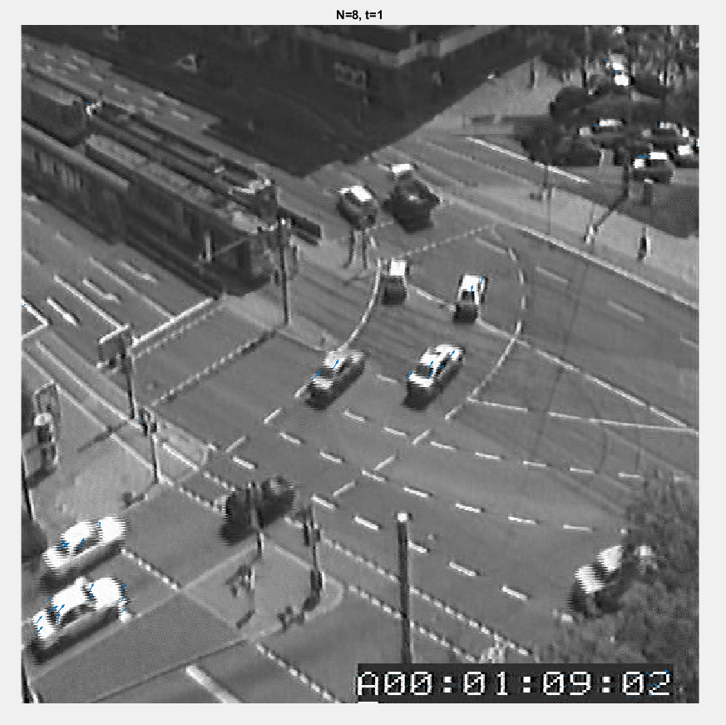  
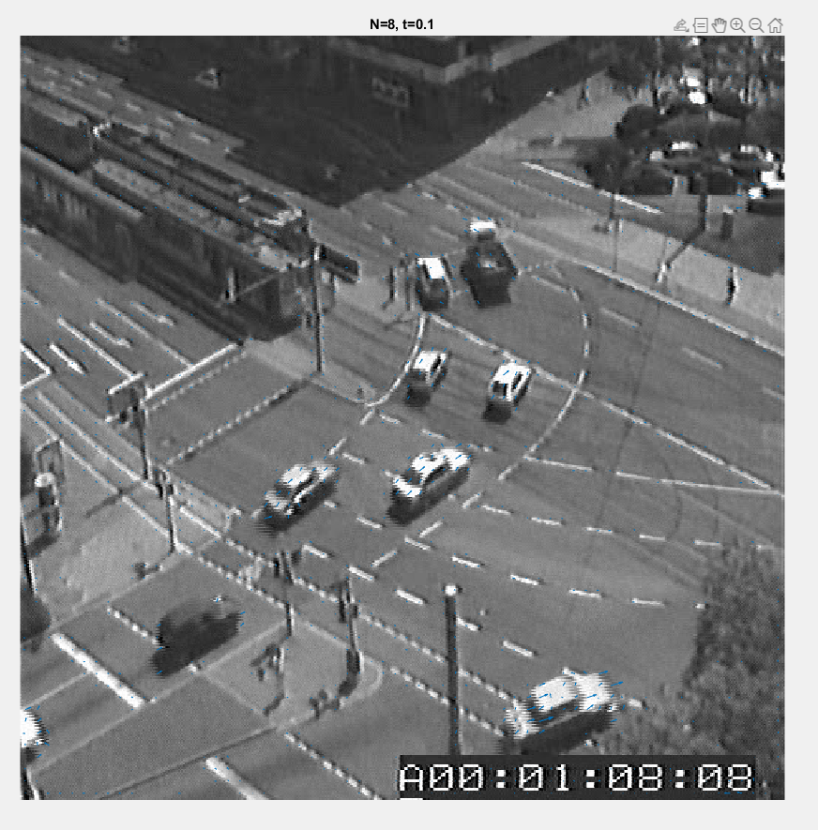  
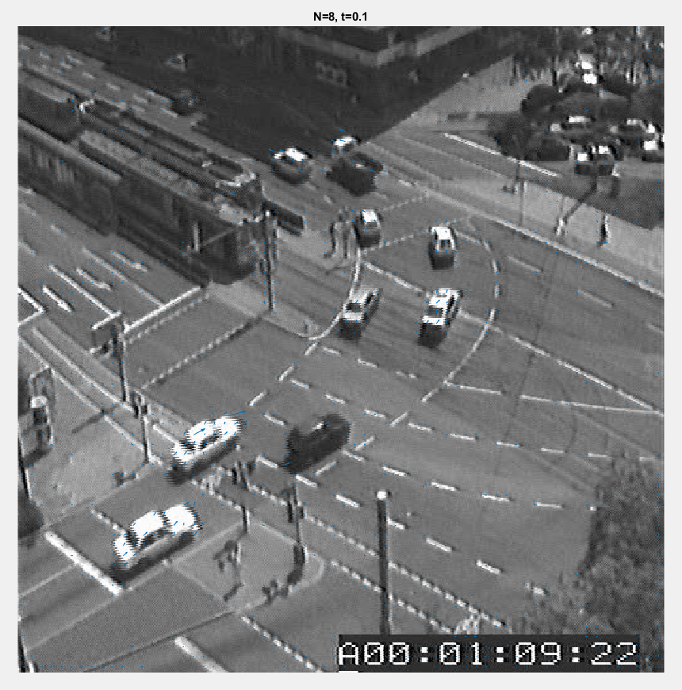

**חלק 5**

ניתן לראות בדוגמאות בסעיפים הקודמים את ההשפעות של שינוי N ושינוי t.  
נשים לב כי כאשר N גדול יותר, האזורים בהם נחשב את כיוון התנועה גדולים יותר והתמונה מחולקת לפחות אזורים כאלה. כלומר, נקבל כי וקטור הכיוון הסופי לאזור, מייצג יותר פיקסלים, ולכן ייתכן כי נאבד מידע בגלל המיצוע.  
במקרים כאלה, תנועות של גופים קטנים, ייעלמו ברקע שלא זז.  
בנוסף עבור N גדול, הע"ע שנקבל גדולים יותר בגלל התייחסות ליותר פיקסלים, לכן על מנת להימנע מזיהוי שווא של רעש, נצטרך להגדיר סף t גדול יותר.  
כאשר N קטן, האזורים עליהם נחשב קטנים יותר ויש יותר אזורים כאלה בתמונה.  
לכן הרזולוציה בה אנחנו יכולים לזהות תנועה גדלה, כלומר גם גופים קטנים שזזים נוכל לזהות.  
בדומה למקרה הקודם כעת בגלל שהקטנו את N, גרמנו לכך שהע"ע שנקבל יהיו קטנים יותר, לכן על מנת לזהות את התנועות יהיה עלינו להגדיר t קטן יותר.  
לסיכום, שינוי N גורם לזיהוי ברזולוציות שונות של תנועה, ולשינוי בגודל הוקטור שנקבל.  
שינוי הסף t גורם לשינוי בכמות הרעש שנזהה כתנועה והפרדה בין הרעש לתנועות האמיתיות.  
לכן, נרצה כי כאשר N גדול, נגדיר גם t גדול יותר, כדי שהוקטורים של התנועה יזוהו כתנועה, והרעש יסונן.  
וכאשר N קטן, נגדיר גם את t כקטן יותר, כדי לא לסנן את וקטורי התנועה שמצאנו (הוקטורים של הרעש יהיו עוד יותר קטנים כעת).  
נשים לב, כי בתמונות בהן N=8, t=1 , קיבלנו כי הרבה מהתנועה של המכוניות נמחקה בגלל הסף הגבוה.  
אך עבור הסף הנמוך יותר היא מופיעה.  
וכי בתמונות בהן N=16, t=0.1 , קיבלנו כי מופיע המון רעש בתמונה שלא סונן בגלל הסף הנמוך.